Износостойкость сталей после ультразвукового поверхностного пластического деформирования.

Буров С.В.
Екатеринбург, Россия

Ультразвуковое поверхностное пластическое деформирование (УЗО) может рассматриваться как альтернативный шлифованию способ получения на поверхности деталей машин низкой шероховатости. Ультразвуковая обработка (УЗО), используемая в работе, представляет собой импульсное пластическое деформирование поверхностного слоя индентором, колеблющимся с ультразвуковой частотой.
Целью настоящей работы было выявление возможности замены шлифования и полирования шеек валов насосов горно-шахтного оборудования на поверхностное пластическое деформирование инструментом, колеблющимся с ультразвуковой частотой.
Главной проблемой валов насосов является износ поверхностей об абразив, попадающий между шейкой вала и резиновым уплотнителем.
В настоящее время для обеспечения высокого качества поверхности и необходимого уровня износостойкости используется технология термической обработки валов насосов из стали 30ХГСА, заключающаяся в объёмной закалке, отпуске для получения твёрдости сердцевины вала 36…40 HRC_{э}, последующей обработке шеек вала высокочастотной закалкой на твёрдость 45…50 HRC_{э} и финишной операции – полирования шеек вала. В качестве альтернативе ТВЧ закалки возможно применение термоупрочненных колец из стали ХВГ, которые крепятся на шейки вала. Таким образом, задачи данной работы сводились к выбору режима ультразвуковой обработки шеек валов для получения низкой шероховатости и сравнение характеристик абразивной износостойкости стали 30ХГСА после УЗО, после закалки токами высокой частоты, а также износостойкости термоупрочненной стали ХВГ.
Дисковые образцы из стали 30ХГСА, закрепленные механически на оправке, подвергли УЗО на установке, выполненной на базе токарно-винторезного станка (рис. 1).
Обработку производили сферическим алмазным индентором с радиусом закругления 4 мм по режимам, отличающимся друг от друга силой прижатия индентора. Ультразвуковые колебания индентора радиусом 4 мм обеспечивались ультразвуковым генератором УЗГ-1,0/22 с магнитострикционным преобразователем ПМС-1, оснащенным звуковым трансформатором конической формы. При обработке частота колебаний составляла 22 кГц. Амплитуда колебаний индентора была равной 20 мкм. Поскольку значительную роль в обеспечении свойств поверхностного слоя после УЗО играет усилие Р статического прижатия инструмента к поверхности детали, поэтому в качестве параметра УЗО меняли величину Р в пределах 49 до 245 Н . Скорость вращения дисков при обработке составляла 120 об/мин, продольная подача – 0,08 мм/об. УЗО производили как для закаленных и отпущенных образцов, так и в качестве промежуточной обработки между закалкой и отпуском.
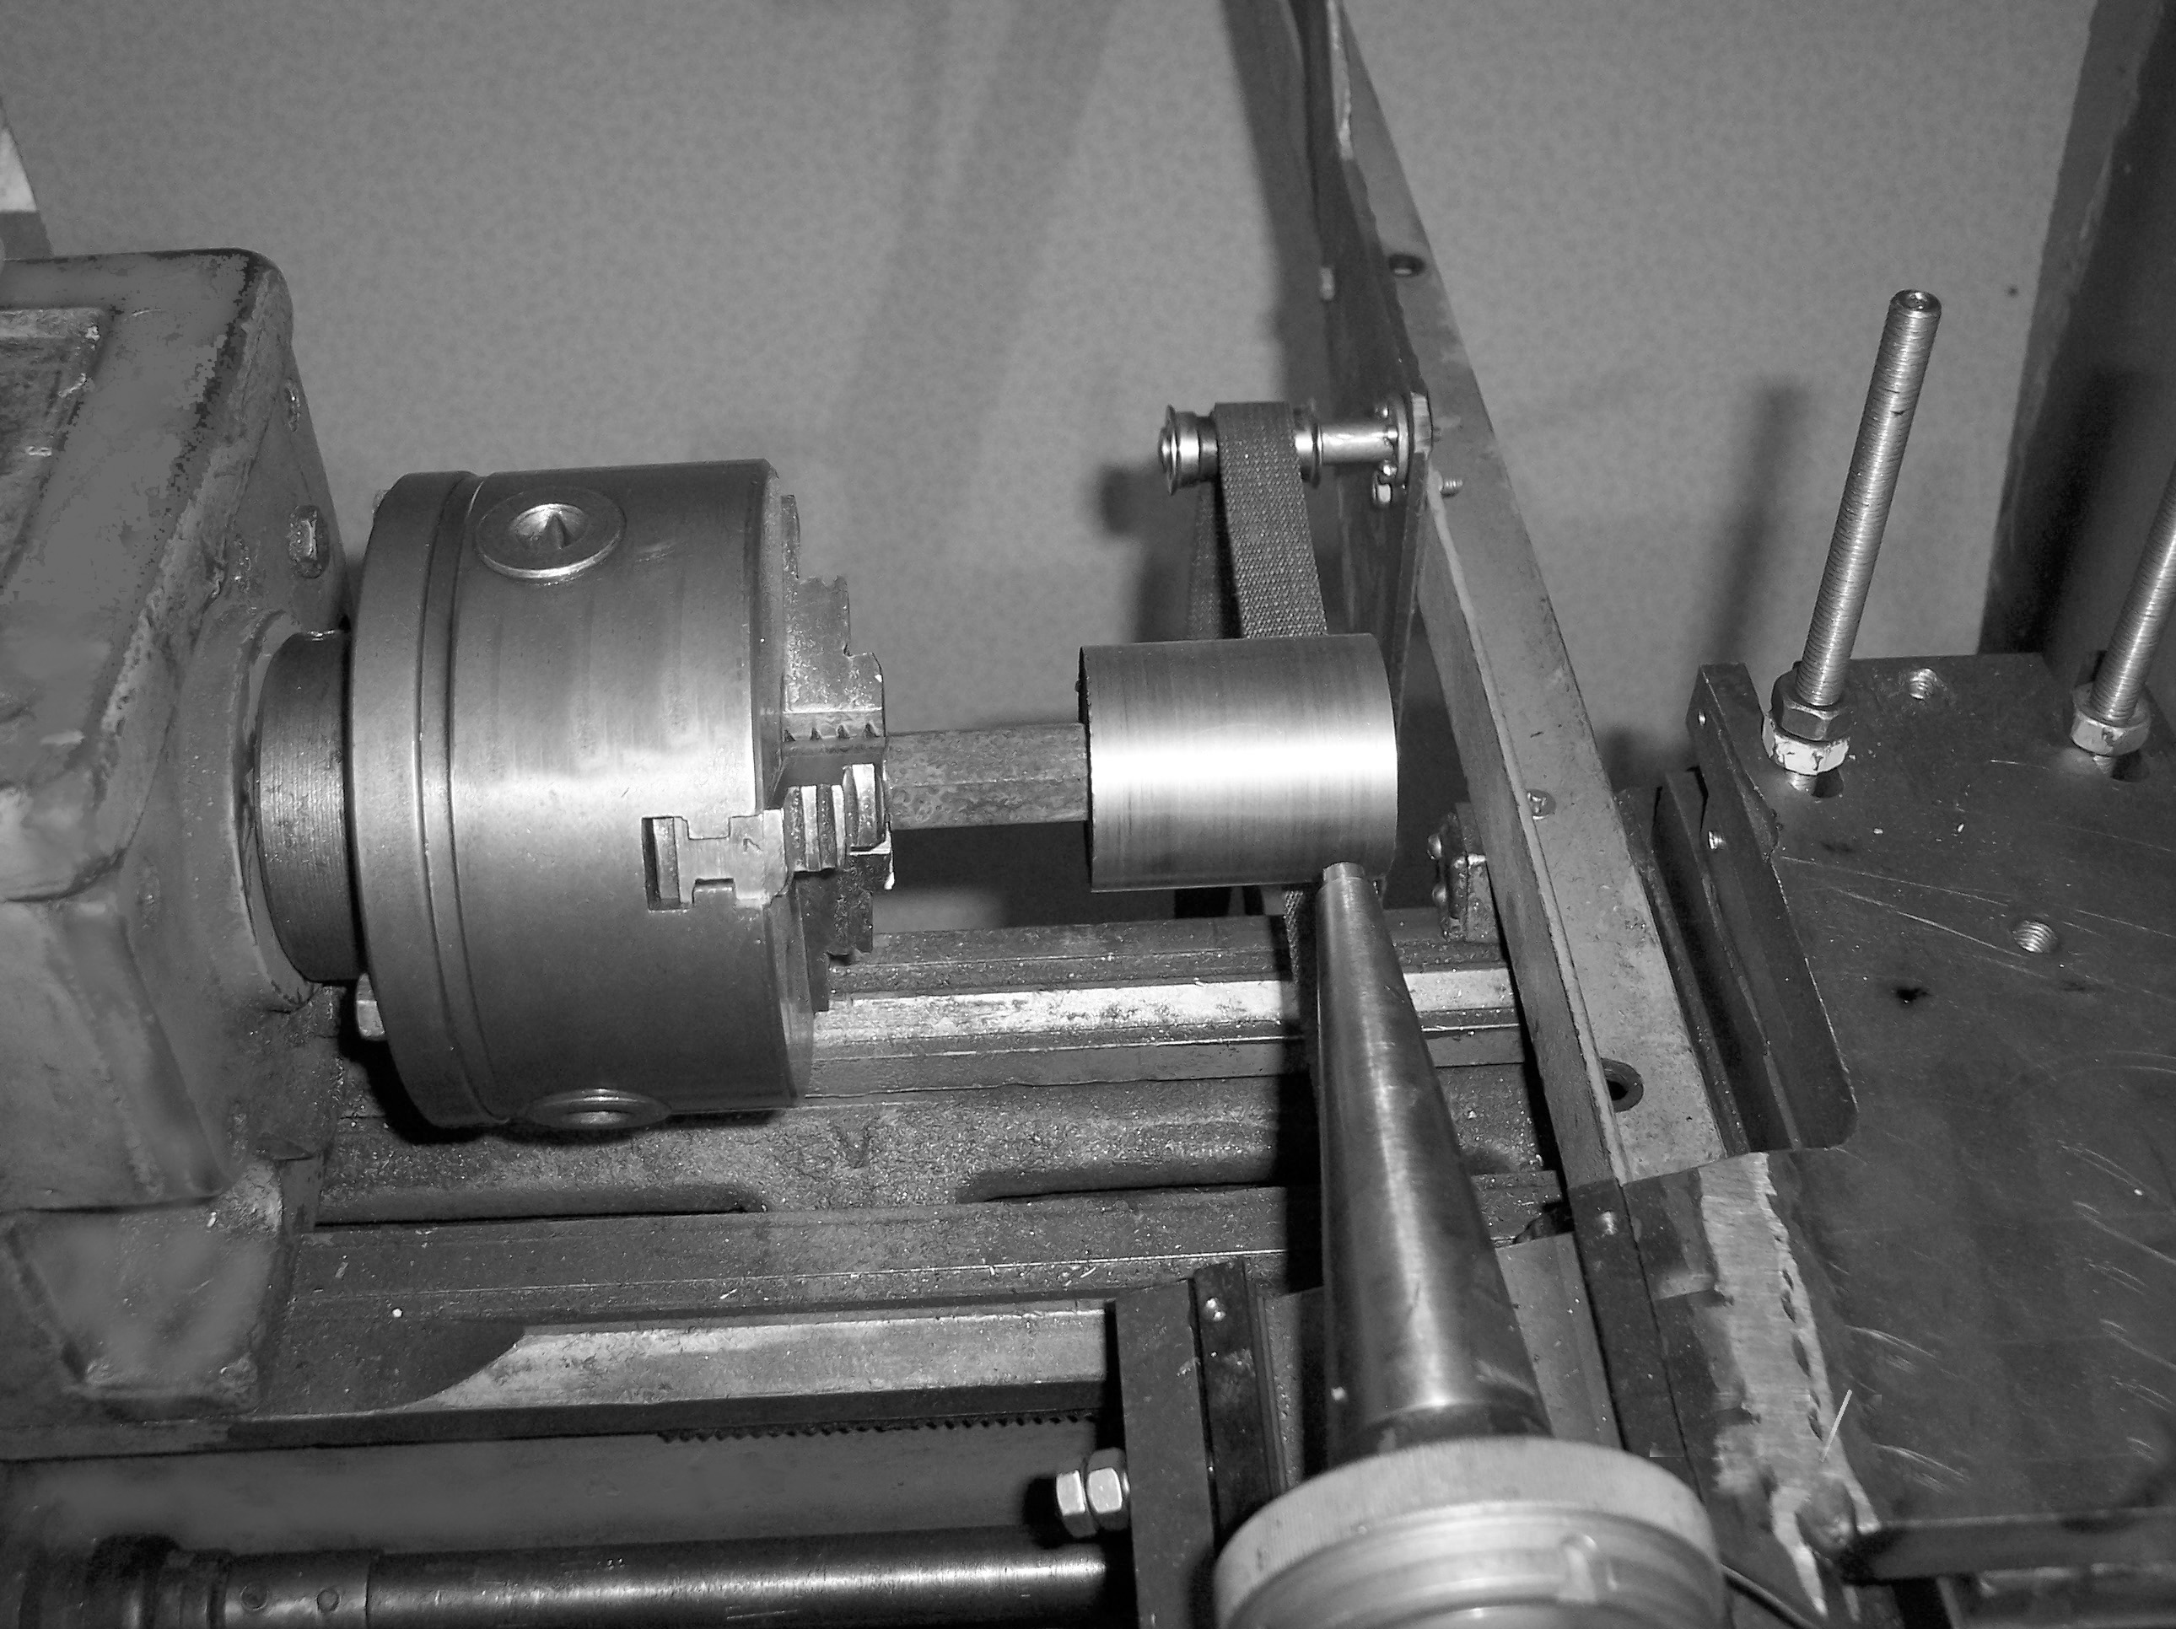

Рис. 1. Рабочая зона установки ультразвуковой обработки цилиндрических деталей.

На образцах, подвергнутых термической обработке и УЗО, проводили исследования шероховатости, микроструктуры, абразивной износостойкости.
Шероховатость стали 30ХГСА после УЗО представлена в таблице 1. Несмотря на относительно низкий уровень шероховатости образцов, подвергнутых УЗО перед отпуском, их поверхность была покрыта относительно массивной оксидной пленкой, образовавшейся при отпуске.

Таблица 1. Шероховатость стали 30ХГСА после термической обработки и УЗО

№ | Вид обработки | Шероховатость,  R_{а}, мкм
1.  2.  3.  4.  5.  6.  7.  8. | Сталь 30ХГСА – закалка, отпуск, УЗО Р = 98 Н  Сталь 30ХГСА – закалка, отпуск, УЗО Р = 147 Н  Сталь 30ХГСА – закалка, отпуск, УЗО Р = 196 Н  Сталь 30ХГСА – закалка, отпуск, УЗО Р = 245 Н  Сталь 30ХГСА – закалка, УЗО Р = 98 Н, отпуск  Сталь 30ХГСА – закалка, УЗО Р = 147 Н, отпуск  Сталь 30ХГСА – закалка, УЗО Р = 196 Н, отпуск  Сталь 30ХГСА – закалка, УЗО Р = 245 Н, отпуск | 0,60 … 0,62  0,40 … 0,45  0,50 … 0,58  0,60 … 0,64  0,62 … 0,65  0,60 … 0,62  0,62 … 0,63  0,64 … 0,68
При всех режимах УЗО была на поверхности стали 30ХГСА была получена шероховатость Ra 0,4…0,68 мкм. В объёме образцов из стали 30ХГСА, подвергнутых предлагаемым видам обработки, получена структура сорбита отпуска. На поверхности при ультразвуковой обработке сформирован разупрочнённый труднотравимый слой глубиной около 20 - 50 мкм (рис. 2).

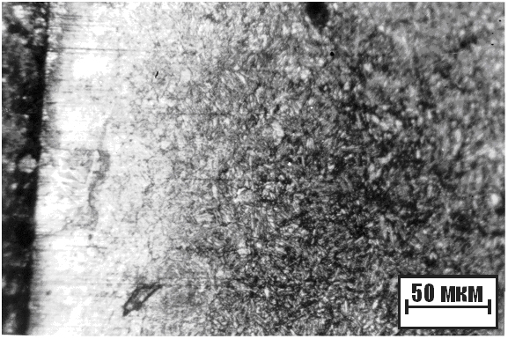 | 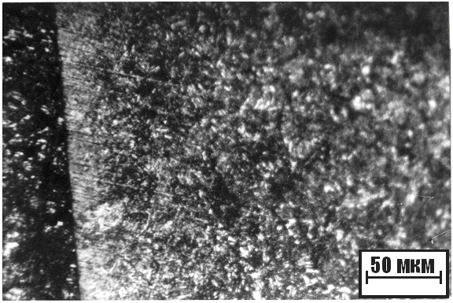
а | б
Рис. 2. Структура поверхностного слоя стали 30ХГСА, различным комбинациям термической обработки и УЗО (при Р=147 Н).
а) закалка, УЗО, отпуск
б) закалка, отпуск, УЗО

Микротвердость поверхности, подвергнутой УЗО, соответствовала уровню 3,5…4 ГПа, в то время как микротвердость внутренних, термически обработанных объемов – около 5 ГПа. При испытаниях на абразивную износостойкость в качестве эталона была использована сталь 30ХГСА, подвергнутая закалке и отпуску на твердость 40 HRC. Износостойкость образцов (рис. 3), подвергнутых разработанной термомеханической обработке, удовлетворяет требованиям, предъявляемых к материалу для изготовления валов. Абразивная износостойкость стали 30 ХГСА, подвергнутой закалке, высокому отпуску и УЗО находится на том же уровне, что и после поверхностной закалки этой же стали с применением ТВЧ, а также стали ХВГ, термообработанной на HRC 50.
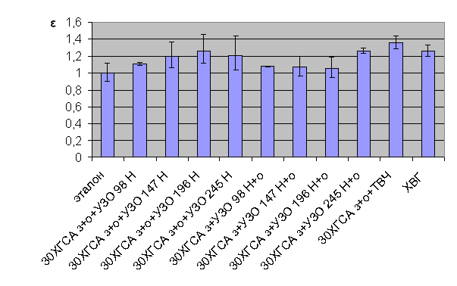
Рис. 3. Диаграмма износостойкости исследованных образцов
На этом основании можно сделать вывод, что УЗО объемно термообработанной стали 30ХГСА может выступать как обработка, альтернативная и поверхностной закалке ТВЧ с последующим шлифованием, и креплению на шейках валов колец из стали ХВГ.
По показателям шероховатости, износостойкости и чистоты поверхности от оксидных пленок была выбрана оптимальная обработка для стали 30ХГСА – термомеханическая обработка, состоящая из закалки с температуре 880 ºС, высокого отпуска при температуре 500 ºС и финишной ультразвуковой обработки с прижимающей нагрузкой 196 Н.

Работа выполнена при поддержке гранта гранта РФФИ 08-08-90030-Бел_а, а также при поддержке междисциплинарного проекта ИМАШ УрО РАН и ИФМ УрО РАН.

